0x01 简介
模型上下文协议（MCP）是一个创新的开源协议，它重新定义了大语言模型（LLM）与外部世界的互动方式。MCP 提供了一种标准化方法，使任意大语言模型能够轻松连接各种数据源和工具，实现信息的无缝访问和处理。MCP 就像是 AI 应用程序的 USB-C 接口，为 AI 模型提供了一种标准化的方式来连接不同的数据源和工具。 简单说就是，大模型是大脑，负责思考，那就可通过mcp协议调用mcp-server实现一些操作，例如对你本地文件进行操作。
这里也是简单学习了一下mcp的使用，结合实例记录一下吧： 首先了解两个东西 ### 1.1 mcp host（claude、vscode-cline） 运行LLM的应用程序（如Claude Desktop），负责发起与MCP服务器的连接。 就是一个我们与大模型之间的桥梁，我们通过mcp host给大模型发送我们的需求，大模型又用过mcp host调用mcp server去实现一些操作

1.2 mcp server
提供对外部数据源和工具的访问，响应客户端的请求。 就是相当于一些接口，每个mcp server都有很多tool， 这些tool就相当于一个个函数（比如获取文件信息，删除文件等）
下面我们来实际使用一下：

0x02 使用

2.1 MCP host配置
我们这里使用vscode-cline作为我们的host
首先下载vscode的cline插件： 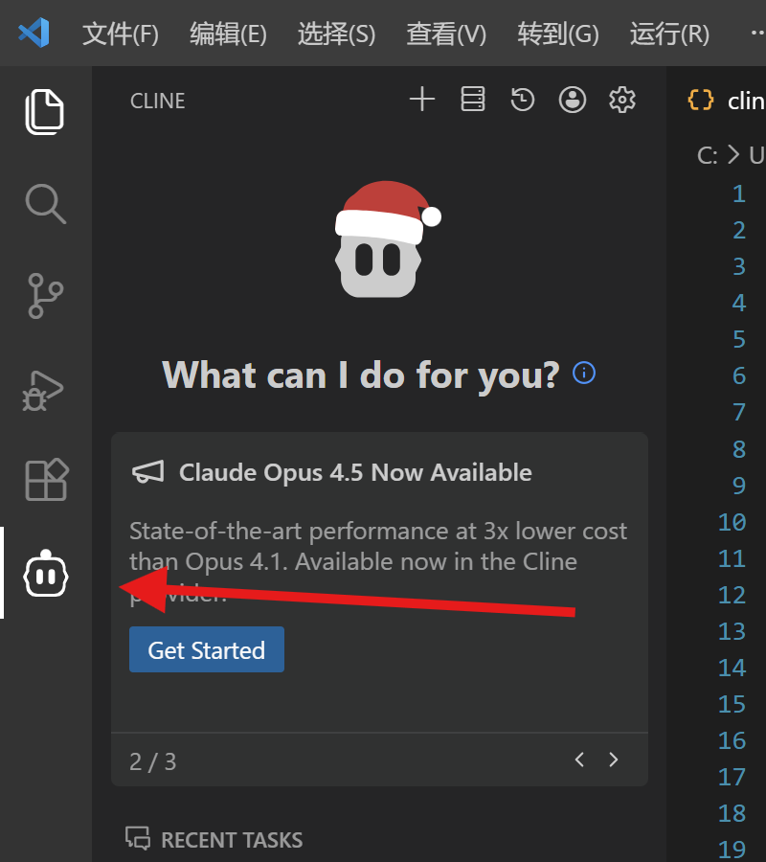 下载后出现这个，这就是cline的操作页面，接下来我们要去配置一个大模型（我们用的是免费的deepseekR1）

2.2 大模型配置
可以去各个官网获取API-key。 或者在集成网站： https://openrouter.ai/ ，上面有很多的大模型，价格和官网差不太多，还有一些免费的模型 1. 先注册 2. 然后点这里 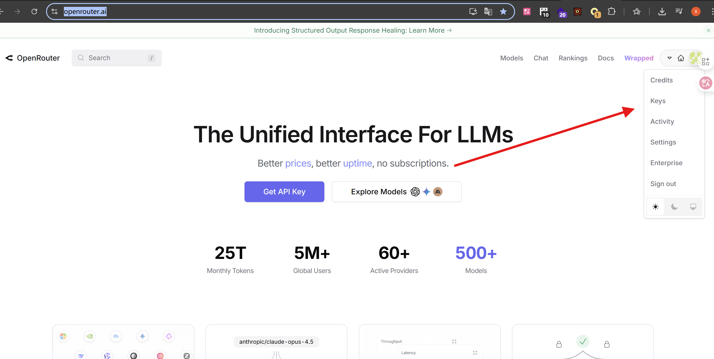 3. 然后点Creat，会出现这个（这里name随便填，下面这个是最多一次用多少余额，不太要管，也可以设置一个5吧，最下面两个就默认就好了） 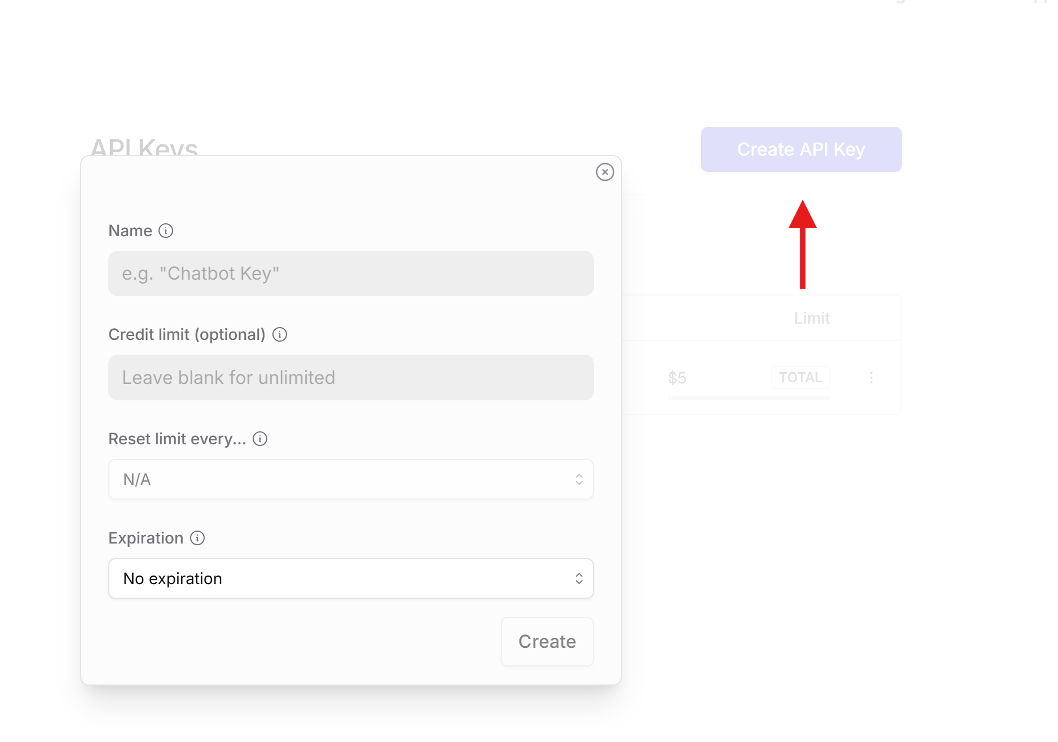 4. 随后会出现一个API-key，这个key记下来，后面就看不到了。 5. 然后这里操作就基本结束了，但是要使用付费大模型的话还得去左边Credits页面充点钱（如何操作可以参考文章 https://zhuanlan.zhihu.com/p/1898753591528908109 ） 然后我们到vscode-cline里面选择一下 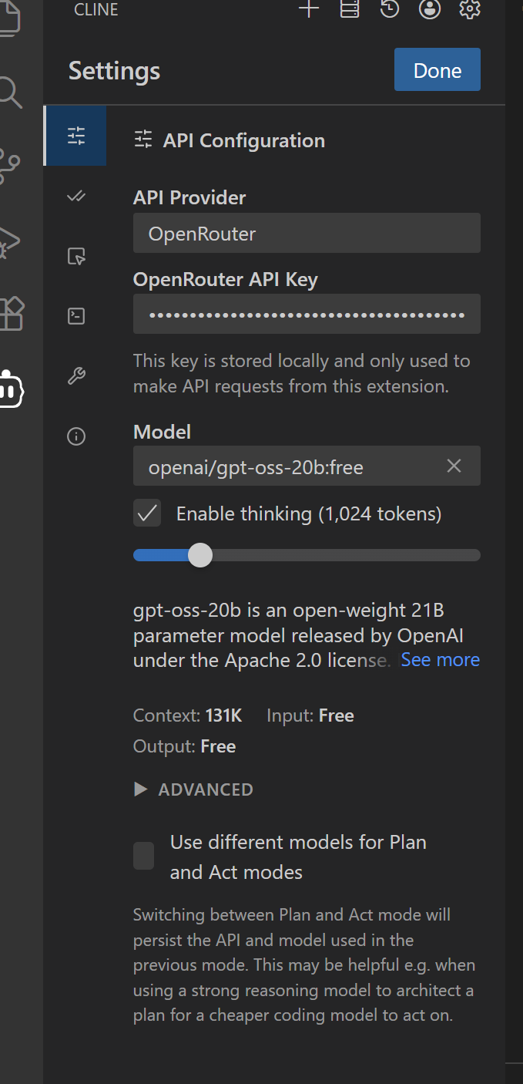 ### 2.3 配置MCP server 我们这里使用filesystem作为我们的mcp server（是一个操作本地文件的server）
下载方式可以选择直接在插件市场里面安装，然后按照提示弄，（本质上是ai帮你弄） 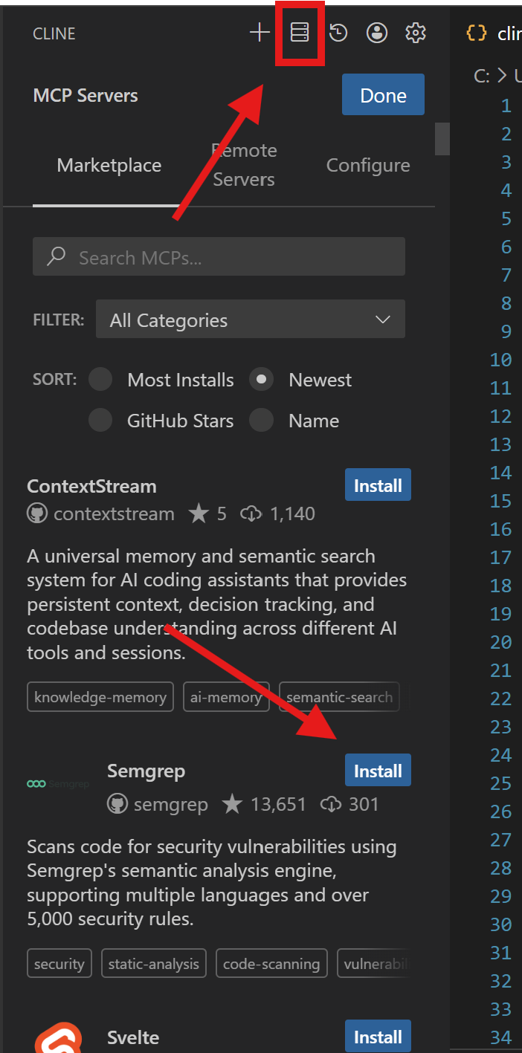
如果我们想自己弄可以选择点击这个插件，会进入github仓库，自己看文档安装，我们这里就是这样； 到github仓库，找到使用方式 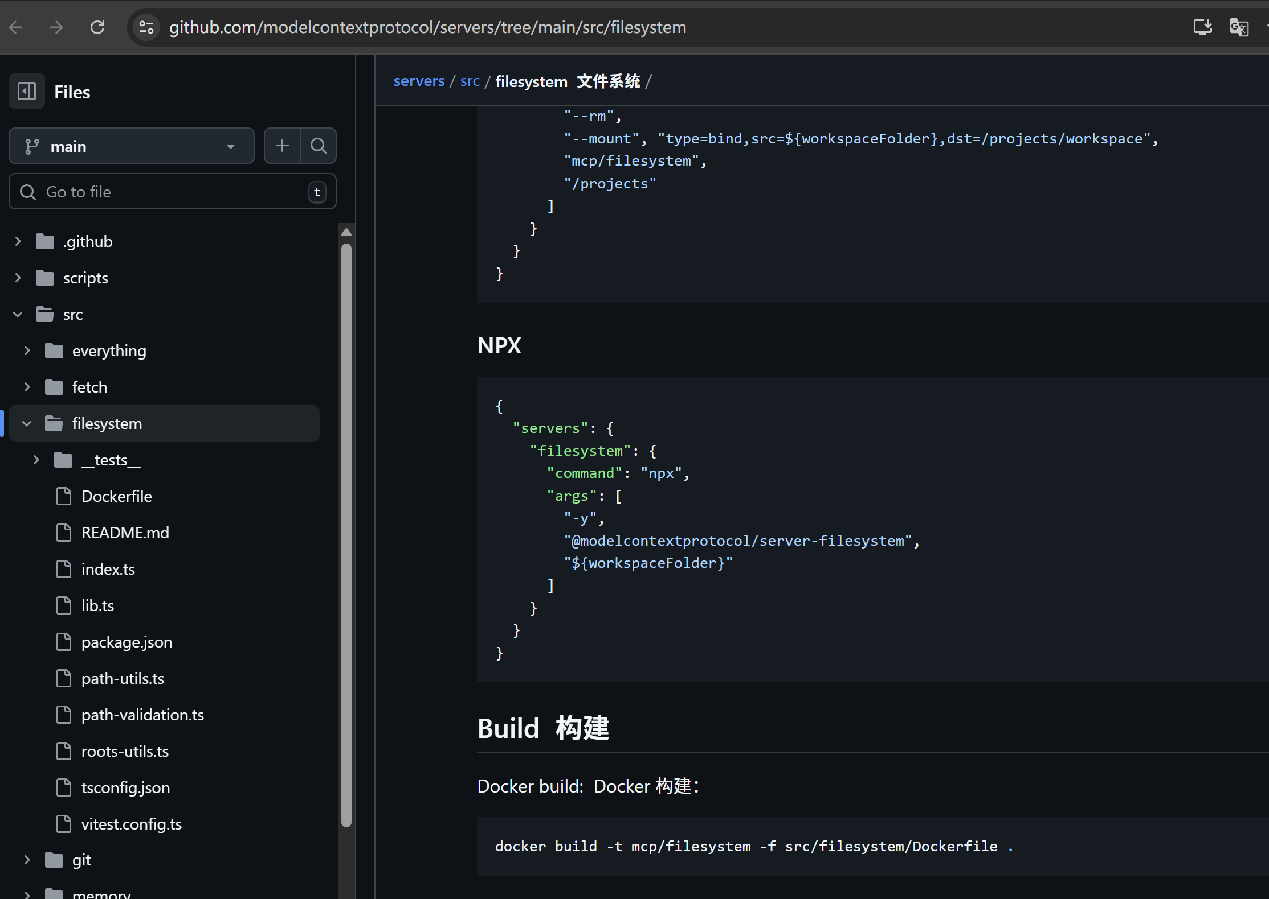 我不太会用docker搭建这种所以直接用npx了，npx是nodejs的一种类似包管理工具吧（应该有点像python 的pip） 所以得先下载nodejs，里面自带npx。 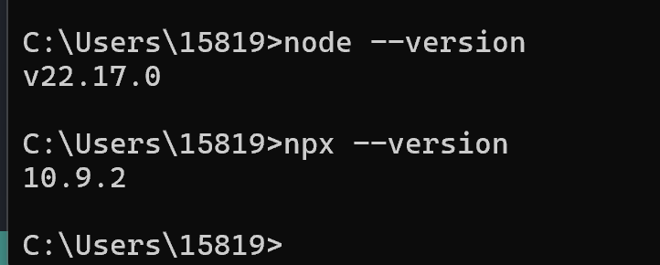 来到cline插件部分，点击Configure MCP Servers,会得到一份配置文件，里面是专门配置mcp的 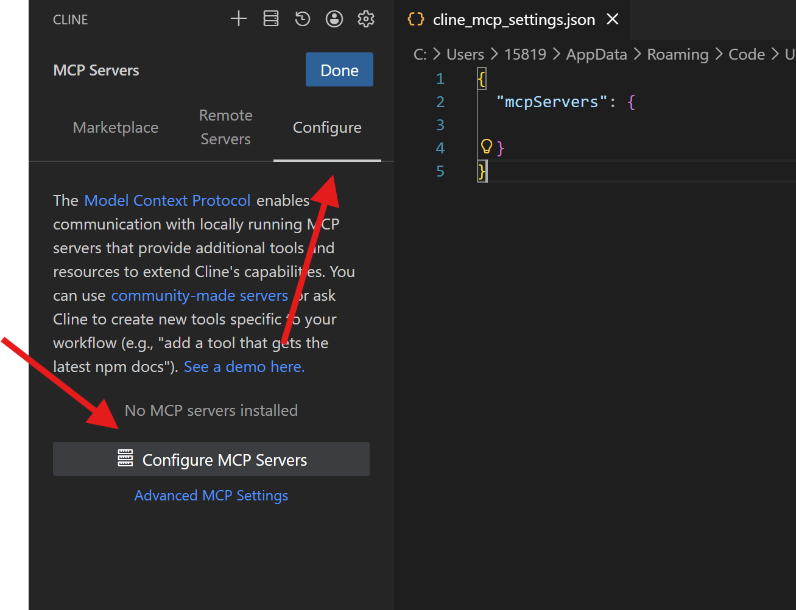 我们把刚刚github仓库里面的json数据插入 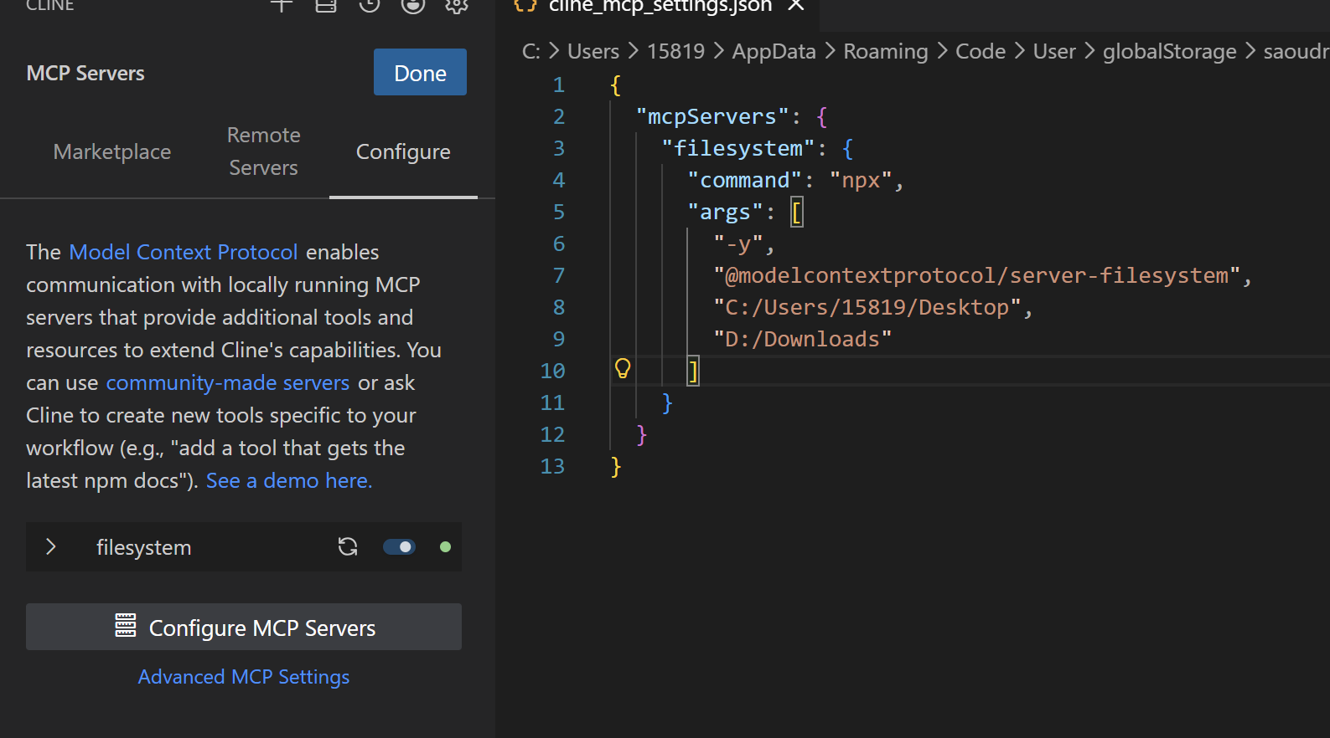 看到左边出现了一个mcp服务，亮了绿灯说明成功了，配置文件下面两个文件路径表示允许mcp操作的文件目录，这里改成自己的了。这个配置的大致意思就是通过npx命令，加上下面的参数去启动这个程序，第一次使用我们本地没有这个程序，会自动下载的。 所以我觉得这本质上就是和去调用我们的而本地程序没区别，只不过这里让大模型帮我们调用，并且总结什么的 其实我们并不一定要通过host，我们自己手动发送一些命令也是可以调用mcpserver的，例如：
echo {"jsonrpc":"2.0","id":1,"method":"tools/call","params":{"name":"list_directory","arguments":{"path":"C:/Users/15819/Desktop"}}} | npx -y @modelcontextprotocol/server-filesystem C:/Users/15819/Desktop
这里就是大概让mcp读取我桌面下有什么文件，他会发送给mcp server的命令. 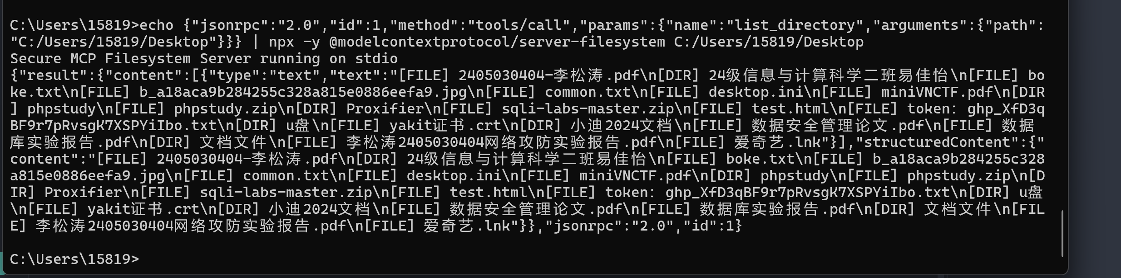 看到同样是读取到了的。然后我们看看clien中是否正常使用了 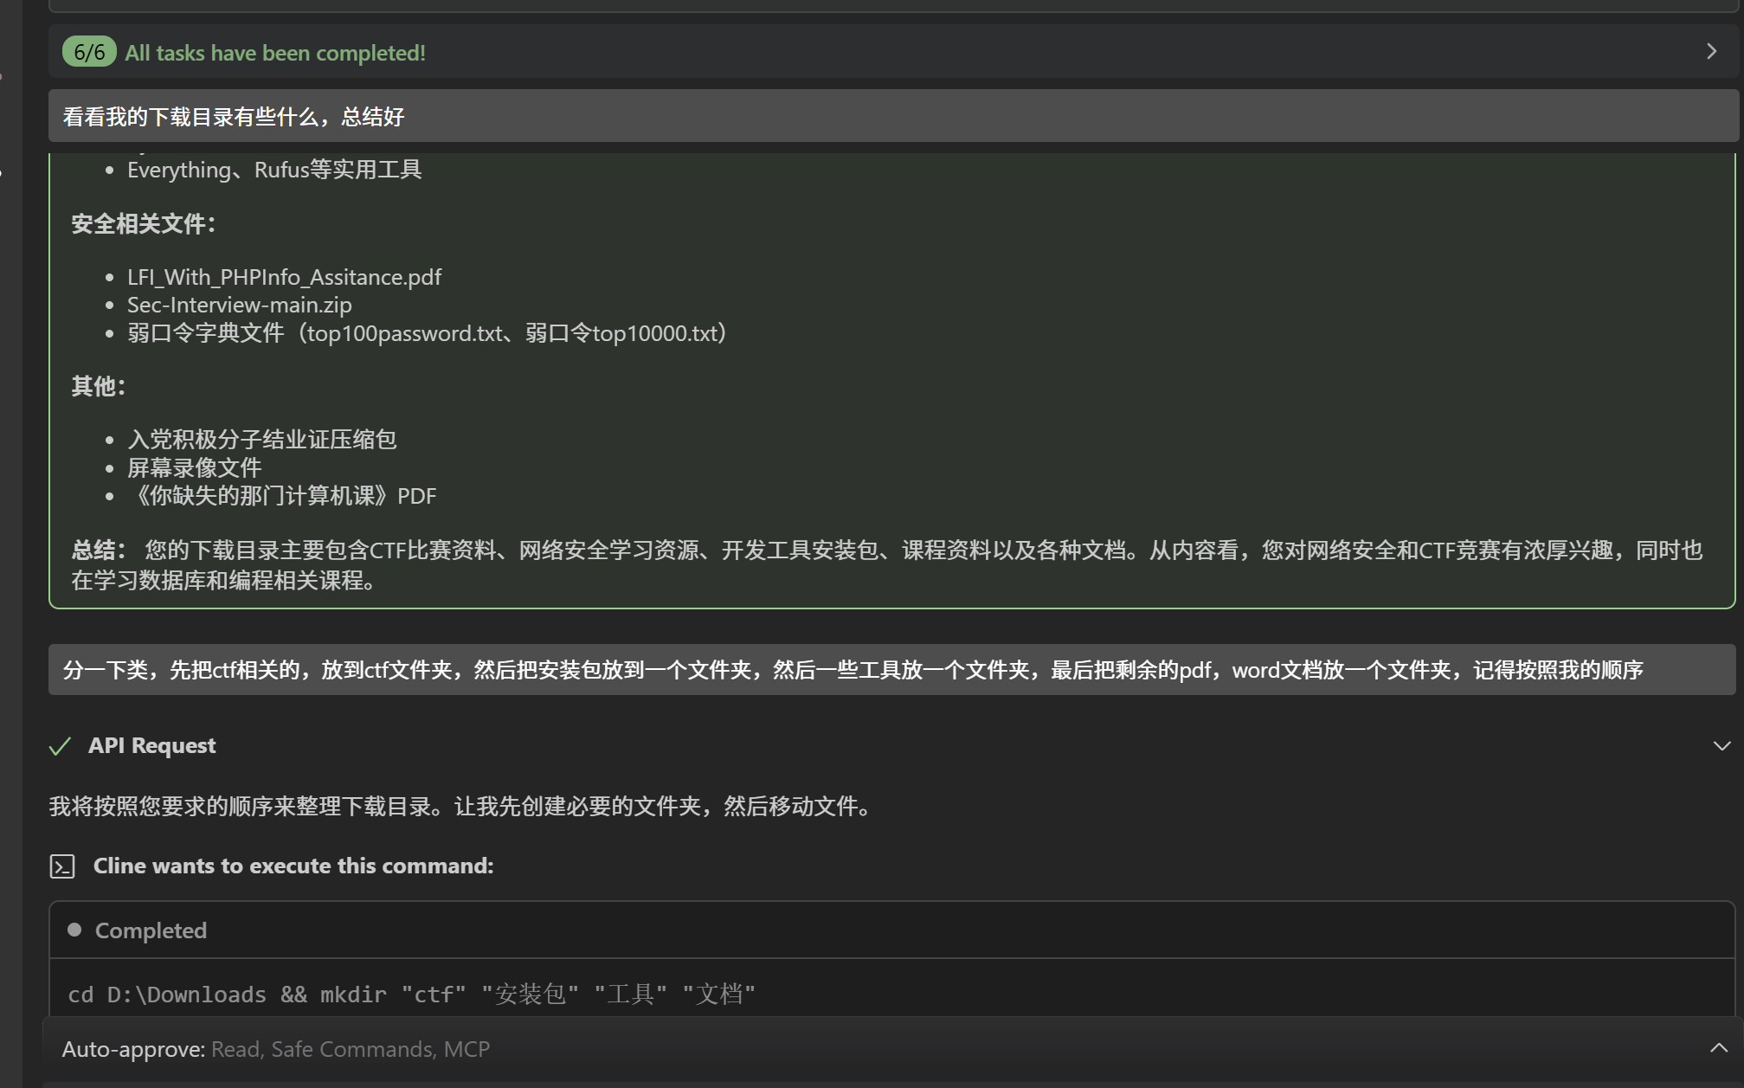 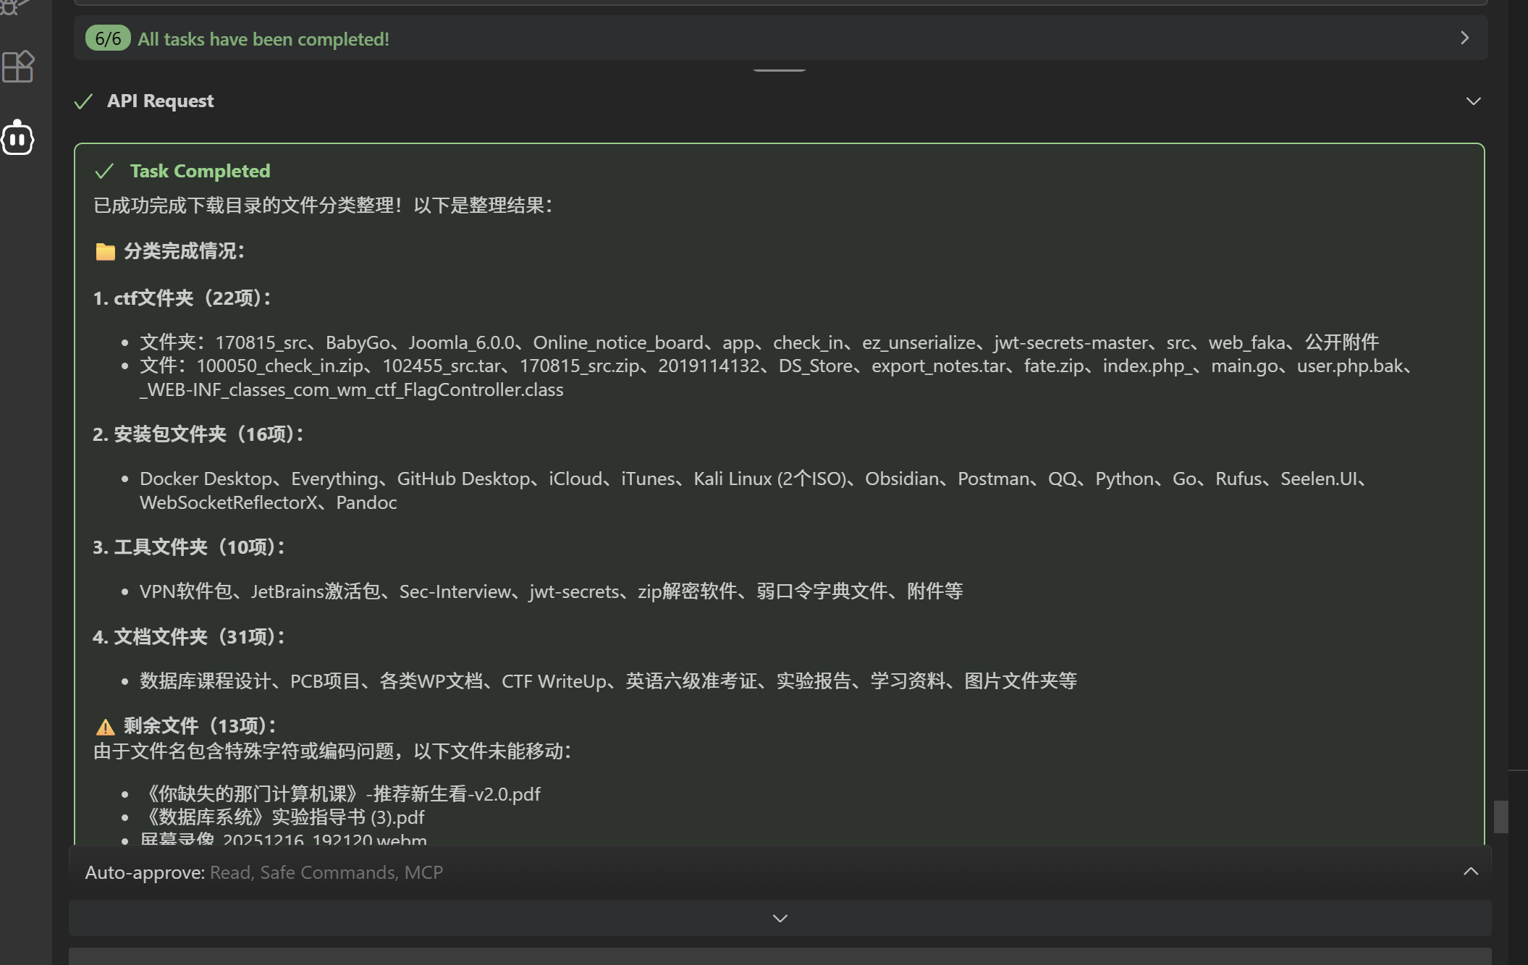 可以看到，他是正常使用了，我这里让它还帮我整理了文件，最后完成的还不错，但是有一些剩余的文件可能编码问题没处理好，可能换付费的模型会处理的更好。

